Monteren van de nieuwe bediening toetsen op de Garmin Zumo navigatie systeem
Lees dit eerst door voordat je begint.

! Natuurlijk is het geheel op eigen risico !

Benodigde spullen;
*Verf brander/ Hete föhn
*Aceton
*Een Siliconen kit op azijnzuur basis
*Schuur wolletje / Scotts brite
*Torx of Philips Schroeven draaier voor demontage Zumo
*Schone Doek

1* Demonteer de Zumo voorkant doormiddel van de schroefjes aan de
achterzijde ,wees voorzichtig met het loshalen van de
platte kabels die van het beeldscherm naar de print plaat gaat.
Kantel voorzichtig het licht bruine plaatje op de print plaat en trek dan voorzichtig de
platte kabel eruit
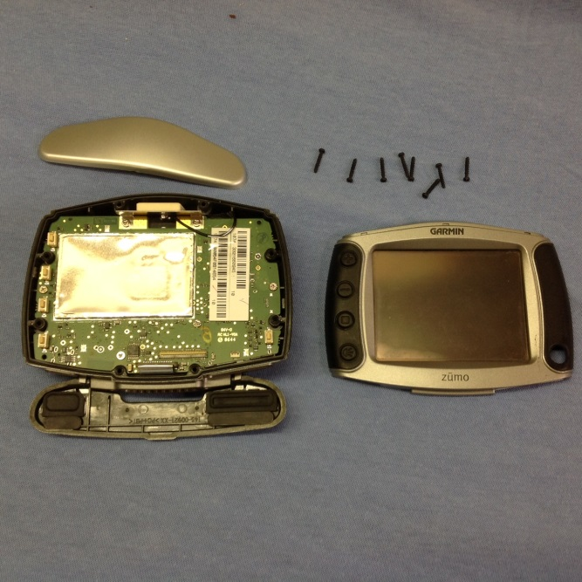

2* Demonteer het beeldscherm
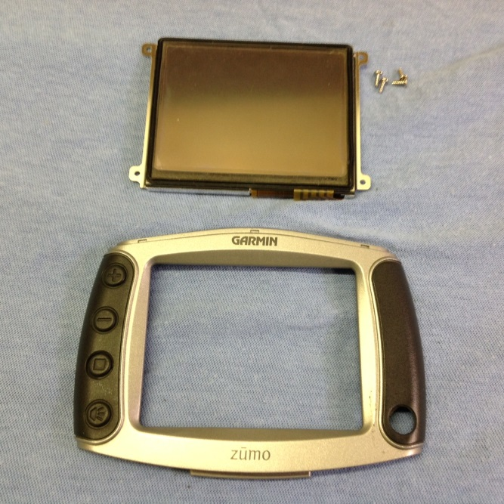

3* Met een verf brander of föhn voorzichtig de rubber bediening toetsen verwarmen en verwijderen,maak het niet te heet anders vervormt de behuizing.

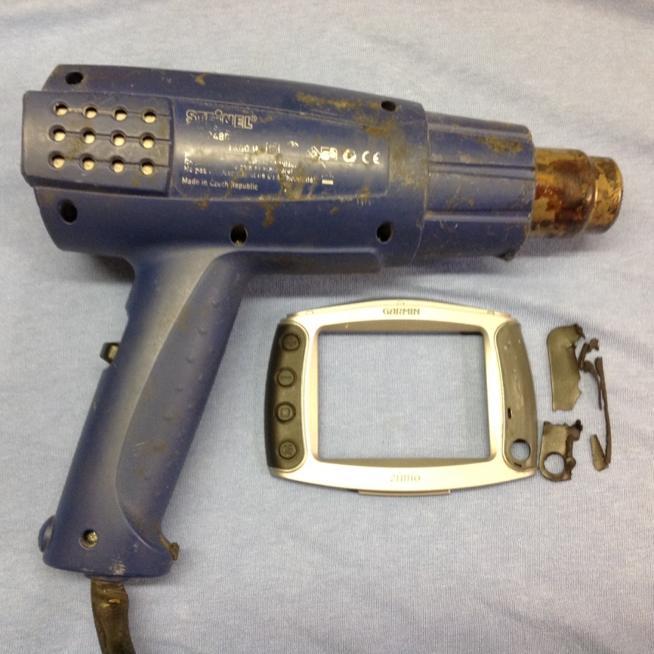

4* Verwijder de overtollige rubber resten met een schuur wolletje/scotts brite ,
wees voorzichtig met het kans op beschadigen van het grijze gekleurde verf.

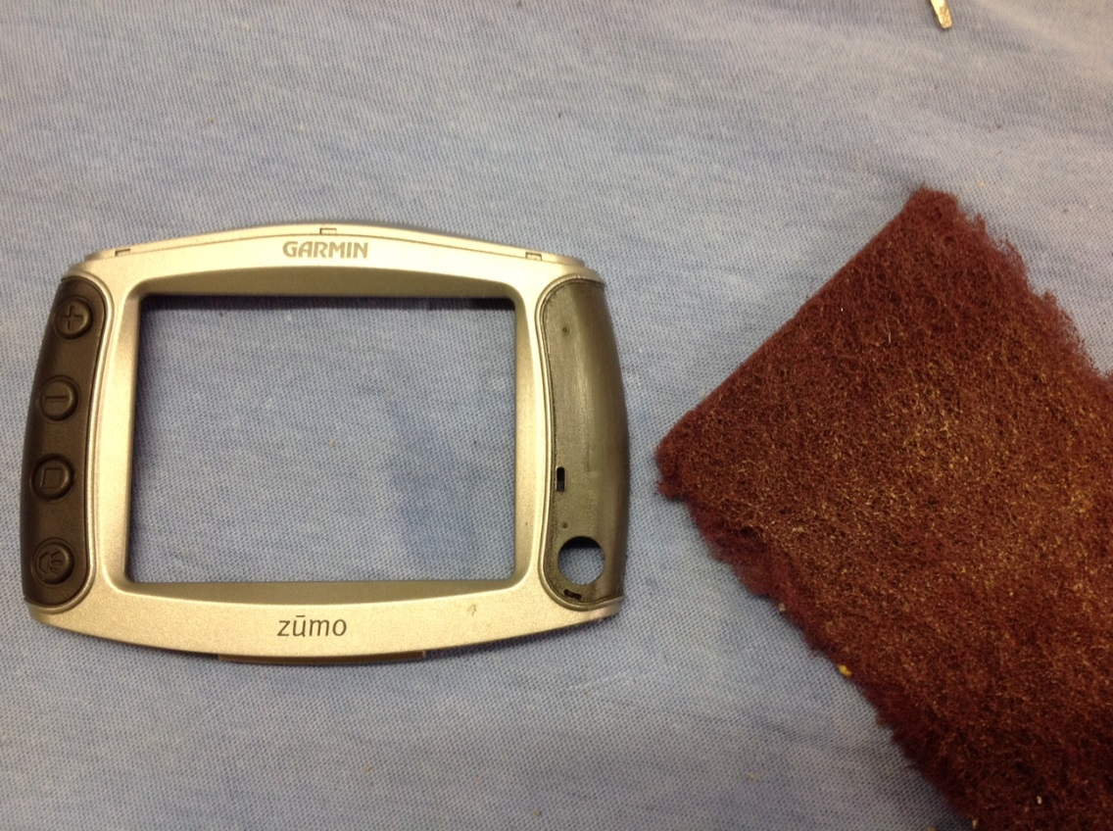

5* Ontvet beide oppervlakken met Aceton,wees voorzichtig met het
Aceton op grijze gekleurde verf van de voorzijde .Het kan mogelijk
de verf beschadigen.

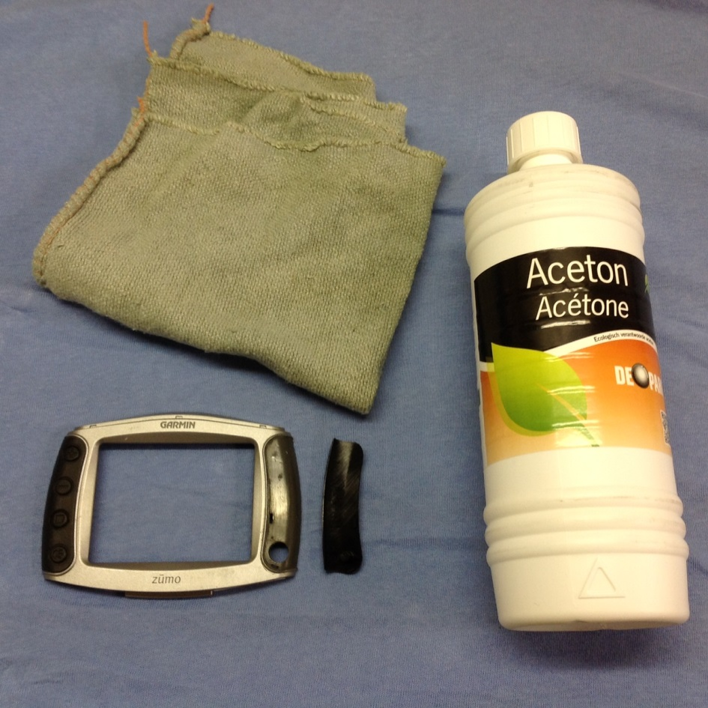

6* Gebruik een Siliconen kit op azijn zuur basis om te lijmen.
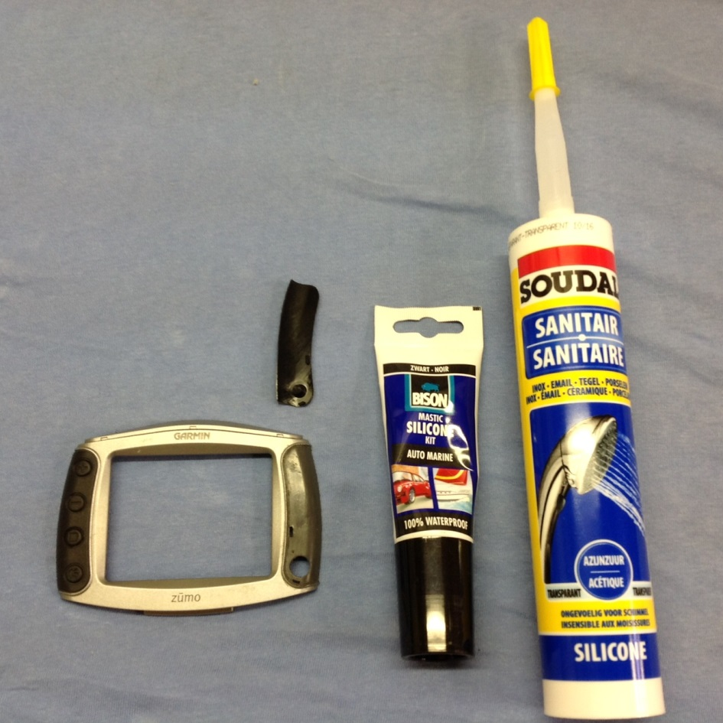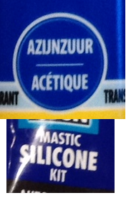
7* Zorg dat de siliconen kit op kamer temperatuur is en niet over de datum.
Smeer het oppervlak van de behuizing in met de siliconen kit. Ook goed in langs de randen.
Laat het even drogen voor +/- 3 á 4 minuten voordat je de nieuwe rubberen bediening
op de behuizing plakt.

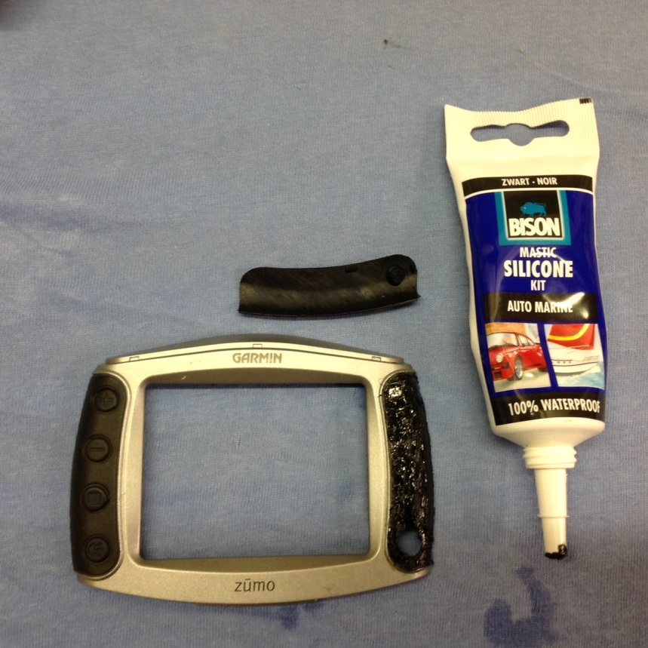

8* Druk de rubber bediening toetsen oppervlak goed aan op de behuizing,
verwijder de overtollige kit rondom de rubberen bediening .

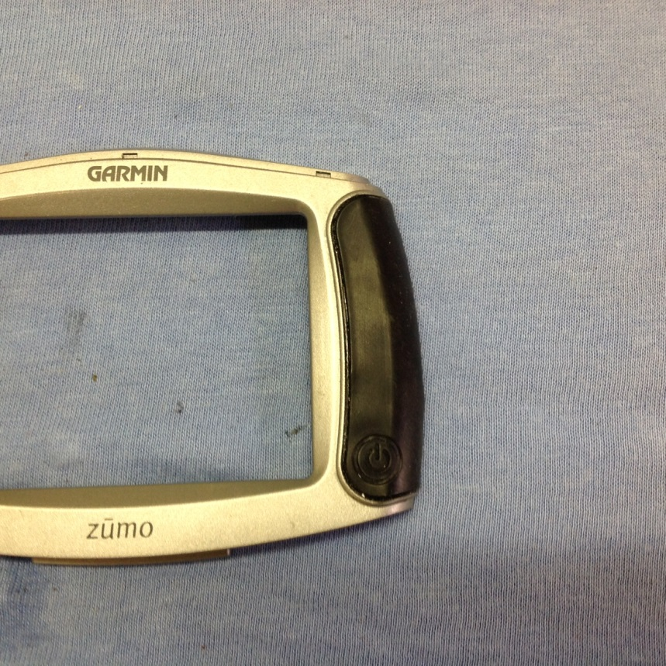

9* Plaats tevens wat kit aan de binnenzijde rond om de druk knop,
voor extra afdichting.

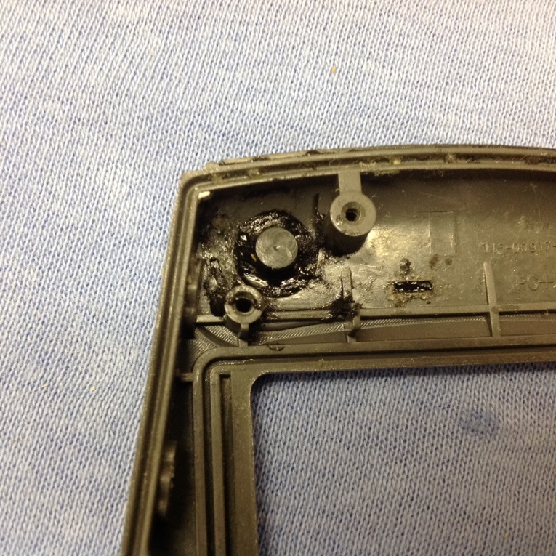

10* Laat de behuizing 24 uur op kamer temperatuur drogen voor een goede hechting.
En monteer de Zumo dan weer in elkaar in omgekeerde volgorde,let opdat je de rubberen
dichtingen van het beeldscherm en behuizing weer goed terug plaatst.

